Склад НПС «Кропоткинская» ЗР АО «КТК-Р»
Юридический адрес: | 353900, Краснодарский край, г. Новороссийск, тер. Приморский Округ Морской Терминал
Фактический адрес: | 352159, Краснодарский край, Кавказский район, 7 км. от г. Кропоткин на север в сторону г. Ростов-на-Дону по федеральной трассе Р-217, 89-й километр, поворот напротив н.п. Десятихатка указатель налево Цветы Кубани направо НПС «Кропоткинская». 1237 км нефтепровода КТК
Координаты фактические:  Контакты: | 45.494251, 40.534357  Старший инженер по МТО Молодиченко Александр Иванович тел. +7 988 38 20 040  Заведующий складом Гудков Виктор Михайлович тел. +7 988 382 10 23  Кладовщик Вышкварок Артём Петрович тел. +7 988 387 69 02
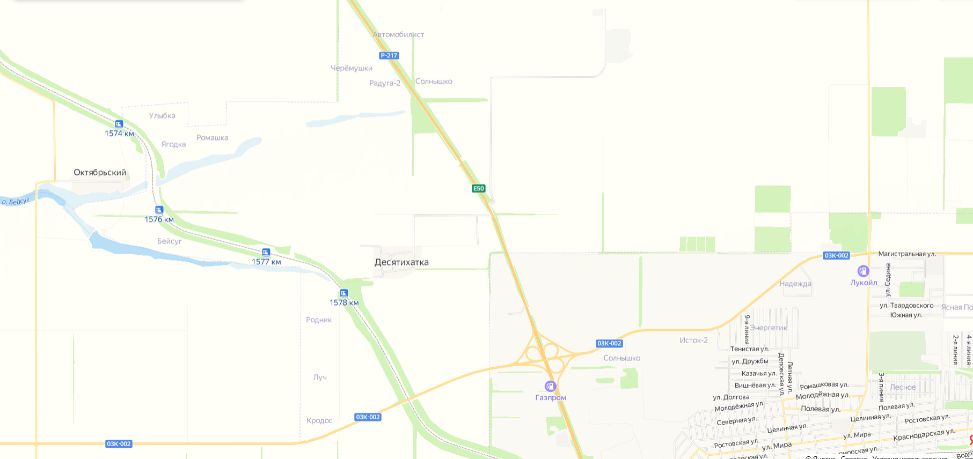
Поворот Р-217, 89-й километр
на Армавир
на Ростов
на Краснодар
на Ставрополь
г. Кропоткин
НПС «Кропоткинская»

